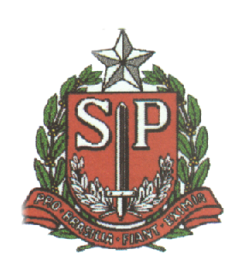 | GOVERNO DO ESTADO DE SÃO PAULO  SECRETARIA DE ESTADO DA EDUCAÇÃO  DIRETORIA DE ENSINO - REGIÃO DE RIBEIRÃO PRETO  Av. Nove de Julho, 378 – Jardim Sumaré – Ribeirão Preto – SP

INFORMAÇÃO N°: _____/20__
PROCESSO Nº ____________/20__
INTERESSADO: EE ..................
ASSUNTO: Arrolamento de Material Excedente e/ou Inservível, com base na Resolução SE 41/00

Tendo visitado a EE................, conforme Termo de Visita de ------- / -------/ ----------, informo para os devidos fins que, o material relacionado no Processo acima citado, foi retirado em sua totalidade.

À consideração superior para prosseguimento.

Local/data.
Nome/cargo e assinatura

